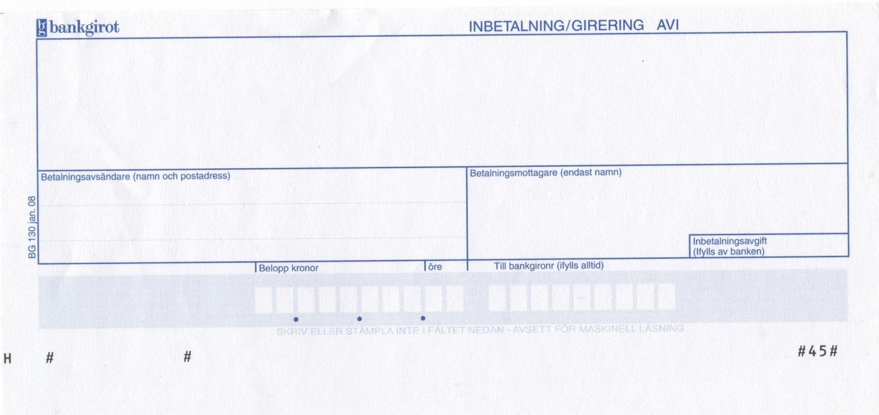

**Årsavgift**    
  450 kr för enskild   
  600 kr för flera personer med samma postadress

E-postadress:

Telefonnummer:

….

7

8

0

5

3

6

1

En Fyra Skåne  
Lund